ГУАП

КАФЕДРА № 12

ОТЧЕТ   
ЗАЩИЩЕН С ОЦЕНКОЙ

ПРЕПОДАВАТЕЛЬ

|  |  |  |  |  |
| --- | --- | --- | --- | --- |
| Преподаватель |  |  |  | Кафтан Д.Ю. |
| должность, уч. степень, звание |  | подпись, дата |  | инициалы, фамилия |

|  |
| --- |
| ОТЧЕТ О ЛАБОРАТОРНОЙ РАБОТЕ №5 |
|  |
| по курсу: |
| «ОИПД» |
|  |

РАБОТУ ВЫПОЛНИЛ

|  |  |  |  |  |  |
| --- | --- | --- | --- | --- | --- |
| СТУДЕНТ гр. № | C326 |  | 20.02.2024 |  | Рожина А.А. |
|  |  |  | подпись, дата |  | инициалы, фамилия |

Санкт-Петербург 2023

Тема работы: Работа с массивами.

Цель работы – изучение циклов и приобретение навыков

Работы с массивами.

Ход работы:

1. Написать программу, которая будет определять, сколько раз элементы массива 10, –4, 12, 56, –4, –89 при просмотре от его начала меняют знак.

#include <stdio.h>

int main(void) {

    int numbers[] = {10, -4, 12, 56, -4, -89};

    int n = sizeof(numbers)/sizeof(numbers[0]);

    int a=0;

    for (int i = 1; i < n; i++) {

    if ((numbers[i]>0 &&numbers[i+1]<0)||(numbers[i]<0&&numbers[i+1]>0))

    {

        a++;

    }

    }

    printf("Количество смен знака: %d\n",a);

    return 0;

}



Рисунок 1 – Результат работы первой программы

1. Написать программу, которая будет находить наибольший элемент массива 10, –4, 12, 56, –4, –89.

#include <stdio.h>

int main(void) {

    int numbers[] = {10, -4, 12, 56, -4, -89};

    int n = sizeof(numbers)/sizeof(numbers[0]);

    int maxim=numbers[0];

    for (int i = 0; i < n; i++) {

    if (numbers[i]>maxim)

    {

        maxim=numbers[i];

    }

    }

    printf("Наибольший элемент массива:%d\n",maxim);

    return 0;

}



Рисунок 2 – Результат работы второй программы

1. Написать программу, которая отсортирует пузырьком массив 10, –4, 12, 56, –4, –89.

#include <stdio.h>

void bubbleSort(int numbers[], int n) {

    int i, j, temp;

    for (i = 0; i < n-1; i++) {

        for (j = 0; j < n-i-1; j++) {

            if (numbers[j] > numbers[j+1]) {

                temp = numbers[j];

                numbers[j] = numbers[j+1];

                numbers[j+1] = temp;

            }

        }

    }

}

int main() {

    int numbers[] = {10, -4, 12, 56, -4, -89};

    int n = sizeof(numbers)/sizeof(numbers[0]);

    printf("Исходный массив:\n");

    for (int i = 0; i < n; i++) {

        printf("%d ", numbers[i]);

    }

    bubbleSort(numbers, n);

    printf("\nОтсортированный массив:\n");

    for (int i = 0; i < n; i++) {

        printf("%d ", numbers[i]);

    }

    return 0;

}

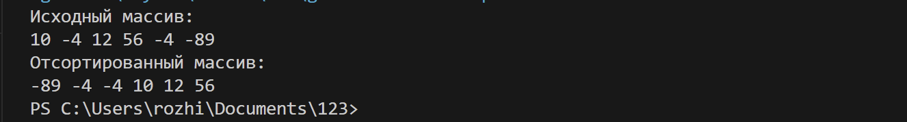

Рисунок 3 – Результат третьей программы